КОМИТЕТ  РЕСПУБЛИКИ ТАТАРСТАН  ПО ОХРАНЕ ОБЪЕКТОВ КУЛЬТУРНОГО НАСЛЕДИЯ |  | ТАТАРСТАН РЕСПУБЛИКАСЫНЫӉ МӘДӘНИ МИРАС ОБЪЕКТЛАРЫН САКЛАУ КОМИТЕТЫ

ПРИКАЗ БОЕРЫК
№

Об утверждении границ территории объектов культурного наследия регионального значения, расположенных в г. Набережные Челны

В соответствии с Федеральным законом от 25 июня 2002 года № 73-ФЗ
«Об объектах культурного наследия (памятниках истории и культуры) народов Российской Федерации», Законом Республики Татарстан от 1 апреля 2005 года
№ 60-ЗРТ «Об объектах культурного наследия в Республике Татарстан», в целях сохранения и государственной охраны объектов культурного наследия регионального значения и их территорий как объектов градостроительной деятельности особого регулирования, п р и к а з ы в а ю:

1. Утвердить границы территории объекта культурного наследия регионального значения «Здание церкви Косьмы и Дамиана», 1844 г., расположенного по адресу: Республика Татарстан, г. Набережные Челны, проспект Набережночелнинский, д. 42, согласно приложению № 1 к настоящему приказу.
2. Утвердить границы территории объекта культурного наследия регионального значения «Здание Церкви Вознесения», 1872-1882 г., расположенного по адресу: Республика Татарстан, г. Набережные Челны, проспект Чулман, 127, согласно приложению № 2 к настоящему приказу.
2. Отделу учета объектов культурного наследия и градостроительной деятельности обеспечить внесение сведений о границах территории указанного объекта культурного наследия в Единый государственный реестр недвижимости
и единый государственный реестр объектов культурного наследия (памятников истории и культуры) народов Российской Федерации.
3. Контроль за исполнением настоящего приказа оставляю за собой.

Председатель И.Н. Гущин

Приложение № 1
к приказу Комитета
Республики Татарстан по охране объектов культурного наследия
от __________ 2026 года № _____

Границы территории

объекта культурного наследия регионального значения
«Здание церкви Косьмы и Дамиана», 1844 г., расположенного по адресу: Республика Татарстан, г. Набережные Челны,
проспект Набережночелнинский, д. 42

Карта (схема) границ территории объекта культурного наследия
регионального значения «Здание церкви Косьмы и Дамиана», 1844 г., расположенного по адресу: Республика Татарстан, г.Набережные Челны,
проспект Набережночелнинский, д. 42
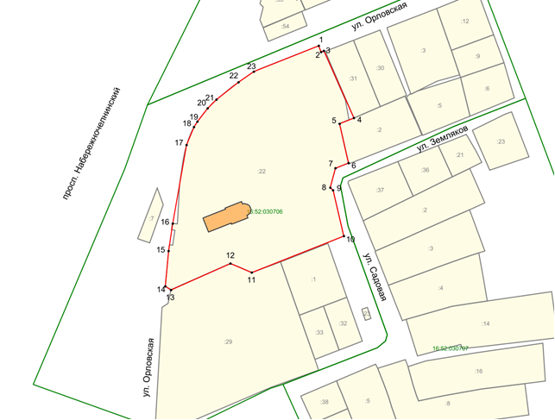

Масштаб 1: 2 000

Условные обозначения:
 | - объект культурного наследия «Здание Церкви Косьмы и Дамиана», 1844 г.
 | - обозначение характерной точки границ
 | - граница объекта культурного наследия
 | - граница кадастрового квартала
 | - граница земельного участка
16:52:030706 | - номер кадастрового квартала
:32 | - кадастровый номер земельного участка

Текстовое описание
границ территории объекта культурного наследия регионального значения
«Здание церкви Косьмы и Дамиана», 1844 г., расположенного по адресу: Республика Татарстан, г.Набережные Челны,
проспект Набережночелнинский, д. 42

Границы территории объекта культурного наследия регионального значения «Здание церкви Косьмы и Дамиана», 1844 г., расположенного по адресу: Республика Татарстан, г.Набережные Челны, проспект Набережночелнинский, д. 42, проходят:

Прохождение границы |  | Описание прохождения границы
от точки | до точки | Описание прохождения границы
1 | 2 | 3
1 | 2 | в юго-восточном направлении на расстоянии  4,10 метра
2 | 3 | в северо-восточном направлении на расстоянии 1,90 метра
3 | 4 | в юго-восточном направлении на расстоянии 45,43 метра
4 | 5 | в юго-западном направлении на расстоянии  9,54 метра
5 | 6 | в юго-восточном направлении на расстоянии 24,89 метра
6 | 7 | в юго-западном направлении на расстоянии  8,67 метра
7 | 8 | в юго-западном направлении на расстоянии  12,44 метра
8 | 9 | в юго-восточном направлении на расстоянии  2,33 метра
9 | 10 | в юго-восточном направлении на расстоянии 29,11 метра
10 | 11 | в юго-западном направлении на расстоянии  61,13 метра
11 | 12 | в северо-западном направлении на расстоянии 14,28 метра
12 | 13 | в юго-западном направлении на расстоянии  40,23 метра
13 | 14 | в северо-западном направлении на расстоянии 4,19 метра
14 | 15 | в северо-восточном направлении на расстоянии 21,89 метра
15 | 16 | в северо-восточном направлении на расстоянии 17,17 метра

1 | 2 | 3
16 | 17 | в северо-восточном направлении на расстоянии 49,26 метра
17 | 18 | в северо-восточном направлении на расстоянии 11,98 метра
18 | 19 | в северо-восточном направлении на расстоянии 3,98 метра
19 | 20 | в северо-восточном направлении на расстоянии 10,37 метра
20 | 21 | в северо-восточном направлении на расстоянии 7,67 метра
21 | 22 | в северо-восточном направлении на расстоянии 17,35 метра
22 | 23 | в северо-восточном направлении на расстоянии 11,46 метра
23 | 1 | в северо-восточном направлении на расстоянии 43,15 метра

Таблица характерных точек
границ территории объекта культурного наследия регионального
значения «Здание церкви Косьмы и Дамиана», 1844 г.,
расположенного по адресу: Республика Татарстан, г.Набережные Челны,
проспект Набережночелнинский, д. 42

№ п/п | Координаты точки в местной системе координат (МСК-16)
№ п/п | X | Y
1 | 467515.38 | 2321121.33
2 | 467511.53 | 2321122.75
3 | 467512.26 | 2321124.50
4 | 467470.78 | 2321143.03
5 | 467467.24 | 2321134.17
6 | 467442.97 | 2321139.69
7 | 467439.78 | 2321131.63
8 | 467427.75 | 2321128.45
9 | 467426.19 | 2321130.18
10 | 467397.84 | 2321136.81
11 | 467375.33 | 2321079.97
12 | 467380.93 | 2321066.83
13 | 467364.51 | 2321030.10
14 | 467366.83 | 2321026.61
15 | 467388.63 | 2321028.61
16 | 467405.60 | 2321031.20
17 | 467454.12 | 2321039.71
18 | 467465.19 | 2321044.30
19 | 467468.55 | 2321046.43
20 | 467476.77 | 2321052.75
21 | 467482.17 | 2321058.19
22 | 467492.90 | 2321071.82
23 | 467499.42 | 2321081.24
1 | 467515.38 | 2321121.33

Приложение № 2
к приказу Комитета
Республики Татарстан по охране объектов культурного наследия
от __________ 2026 года № _____

Границы территории

объекта культурного наследия регионального значения
«Здание Церкви Вознесения», 1872-1882 г., расположенного по адресу:
Республика Татарстан, г. Набережные Челны,
проспект Чулман, 127

Карта (схема) границ территории объекта культурного наследия
регионального значения «Здание Церкви Вознесения», 1872-1882 г., расположенного по адресу: Республика Татарстан, г. Набережные Челны,
проспект Чулман, 127
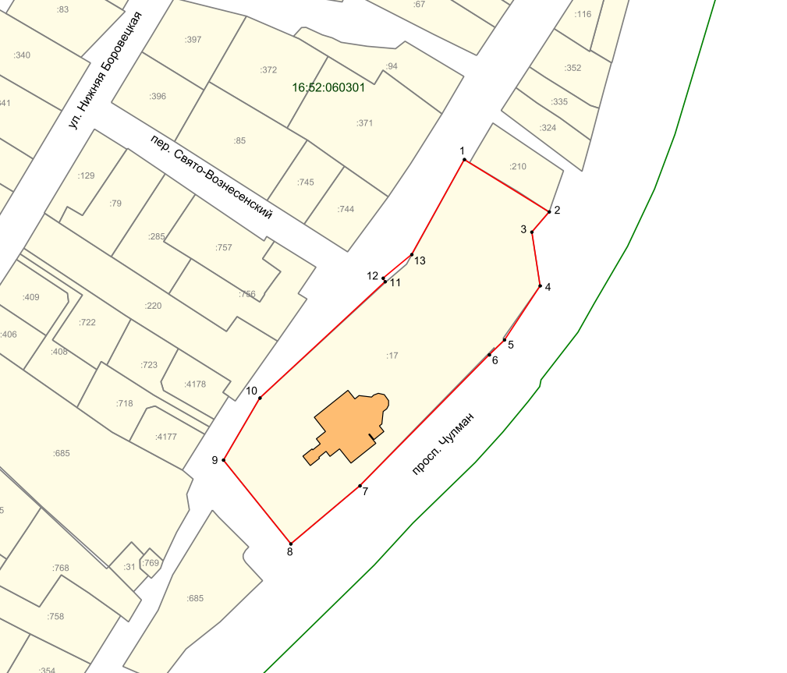
Масштаб 1: 2 000
Условные обозначения:
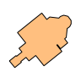 | - объект культурного наследия «Здание Церкви Вознесения», 1872-1882 г.
 | - обозначение характерной точки границ
 | - граница объекта культурного наследия
 | - граница кадастрового квартала
 | - граница земельного участка
16:52:060301 | - номер кадастрового квартала
:32 | - кадастровый номер земельного участка
Текстовое описание

границ территории объекта культурного наследия регионального значения
«Здание Церкви Вознесения», 1872-1882 г., расположенного по адресу:
Республика Татарстан, г. Набережные Челны,
проспект Чулман, 127

Границы территории объекта культурного наследия регионального значения «Здание Церкви Вознесения», 1872-1882 г., расположенного по адресу: Республика Татарстан, г. Набережные Челны, проспект Чулман, 127, проходят:

Прохождение границы |  | Описание прохождения границы
от точки | до точки | Описание прохождения границы
1 | 2 | в юго-восточном направлении на расстоянии 45,07 метра
2 | 3 | в юго-западном направлении на расстоянии  12,03 метра
3 | 4 | в юго-восточном направлении на расстоянии 24,63 метра
4 | 5 | в юго-западном направлении на расстоянии  29,29 метра
5 | 6 | в юго-западном направлении на расстоянии  9,64 метра
6 | 7 | в юго-западном направлении на расстоянии  83,29 метра
7 | 8 | в юго-западном направлении на расстоянии  40,78 метра
8 | 9 | в северо-западном направлении на расстоянии 48,65 метра
9 | 10 | в северо-восточном направлении на расстоянии 32,57 метра
10 | 11 | в северо-восточном направлении на расстоянии 77,36 метра
11 | 12 | в северо-западном направлении на расстоянии 1,80 метра
12 | 13 | в северо-восточном направлении на расстоянии 16,82 метра
13 | 1 | в северо-восточном направлении на расстоянии 49,12 метра

Таблица характерных точек
границ территории объекта культурного наследия регионального

значения «Здание Церкви Вознесения», 1872-1882 г., расположенного по адресу:
Республика Татарстан, г. Набережные Челны, проспект Чулман, 127

№ п/п | Координаты точки в местной системе координат (МСК-16)
№ п/п | X | Y
1 | 474284.78 | 2324725.61
2 | 474261.08 | 2324763.95
3 | 474251.96 | 2324756.11
4 | 474227.62 | 2324759.87
5 | 474203.17 | 2324743.74
6 | 474196.42 | 2324736.86
7 | 474137.15 | 2324678.34
8 | 474110.89 | 2324647.14
9 | 474148.79 | 2324616.63
10 | 474176.87 | 2324633.13
11 | 474229.54 | 2324689.79
12 | 474231.08 | 2324688.85
13 | 474241.82 | 2324701.80
1 | 474284.78 | 2324725.61

